Zadatak
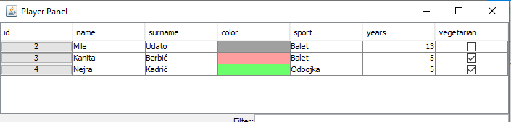
Trenutno u našem programu postoji mogućnost:
- dohvaćanja podataka iz baze
- ažuriranje dohvaćenih podataka
Ono što ne postoji su mogućnost dodavanja I brisanja.
Potrebno je doraditi GUI na način da krajnjem korisniku naše aplikacije omogući brisanje I dodavanje novih player.

Opcija dodavanja “Playera”
Potrebno je da korisniku onemogućite slobodan unos sporta, odnosno potrebno je da mu omogućite odabir sporta.
Ova mogućnost trenutno ne postoji strukturalno ni u bazi ni u programu(Java aplikacija).
Potrebno je proširiti našu bazu podataka na način da uvedete tabelu sports.
Tabela sports može imati najmanje 3 kolone: id, name, description.
Nakon toga je potrebno da uvedete relaciju između tabele players I tabele sports.
Kako bi to bilo moguće potrebno je promijeniti sport kolonu unutar tabele players. Preko navedene kolone je potrebno uraditi poveznicu sa tabelom sports.
Prilikom dodavanja novog player potrebno je učitati iz tabele sports vrijednost koje ćete povezati sa JComboBox. Odabir boje je takođe vrlo važan I ne smije biti proizvoljan. Morate koristiti JColorChooser I na taj način onemogućiti korisnika da unosi boju kroz proizvoljan tekstualni unos.
JRadioButton je potrebno koristiti kada nudite opciju unosa informacije o tome da li je navedeni sportaš vegetarijanac ili ne.
Za ostala polja možete koristiti JTextField.

Opcija brisanja “Playera”
Brisanje playera možete omogućiti uvođenjem dodatne kolone ActionColumnHandler.
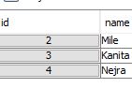
Kolona na slici iznad treba umjesto id vrijednosti da prikazuje dugmić sa delete ikonicom. Klikom na delete dugmić ne smijete odmah brisati nego morate korisniku vaše aplikacije ponuditi opciju potvrde ili konfirmacije.
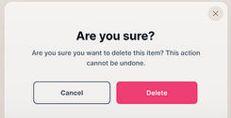

Adaptirati postojeće rješenje nakon izmjene DB strukture
Adaptirati postojeće rješenje kada uradite izmjene na koloni sport unutar tabele players I kada preko te kolone uradite vezu na sports tabelu.

